教育部體育署全國運動場館資訊網
114年度教育訓練實施計畫
一、計畫依據：教育部體育署114年度全國運動場館資訊網系統維運服務案委託事項。
二、主辦單位：教育部體育署(9/9改制為運動部)。
三、執行單位：愛思普資訊顧問有限公司。
四、參加對象：全國運動場館資訊網填報之單位人員，包含各縣市政
府承辦人員、場館營運管理單位人員等。
五、教育訓練時間地點(聯成電腦)
1.第1場（北部場）：
- 時間：09/24(三)10:00~12:00(09:30開始報到)。
- 地點：臺北市館前路2號5樓(館前分校)。
現場教室編號：0206
2.第2場（中部場）：
- 時間：09/25(四) 14:00~16:00(13:30開始報到)。
- 地點：臺中市中區建國路123號3樓(站前分校)。
現場教室編號：1905
3.第3場（南部場）：
- 時間：09/26(五)14:00~16:00(13:30開始報到)
- 地點：高雄市中山一路243號(高雄分校)
現場教室編號：0901
六、教育訓練方式
1.實體：人數限制每場30位。
2.線上(Google Meet)：人數限制每場150位。
3.教育訓練後需填寫課後意見調查表-google表單
七、教育訓練內容
- 忘記密碼(5-10分鐘)
- 運動場館設施建立(10-15分鐘)
- 查核系統(10-15分鐘)
- 國民體育日(5-10分鐘)
- 常見問題 與Q&A(含改制運動部宣導)
八、報名方式及連結：本訓練採實體(每場限制30人)與線上會議 (google meet 每場限制150人)並行，共3場次。
報名連結：https://forms.gle/U2Kb96WAyGfxMiLD8
報名截止日期：114年09月22日前，額滿為止。
十、注意事項：
1. 新型冠狀病毒肺炎防疫，防疫期間因應措施如下：
- 進班如果發燒(額溫≧37度、耳溫≧37.5度)，則無法進入教室上課。
- 請學員配戴口罩，無法配合者，則無法進入教室內上課。(聯成電腦不提供口罩販售，請自行準備)
- 疫情期間，不開放教室內用餐與飲食，請見諒。
2. 倘報名線上課程
A.請學員自行準備可進行線上課程之裝備，包括網路連線、電腦、
麥克風及視訊鏡頭等。
B. 學員必須有Google 帳戶登入，才能加入會議。
十一、聯絡資訊：0900-411403劉小姐 carol@acv-vision.com
十二、各場次訓練地點位置圖如下：

北部場 台北市館前路2號5樓(近捷運台北車站)
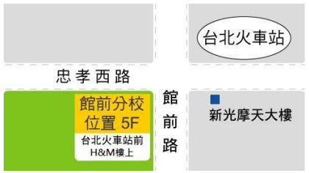

中部場 台中市中區建國路123號3樓
(舊台中火車站正對面，地球村美日語大樓3樓)
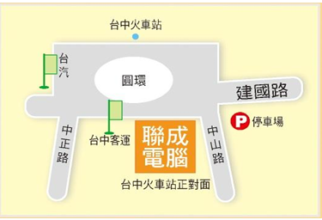
南部場 高雄市新興區中山一路243號『高雄火車站』
